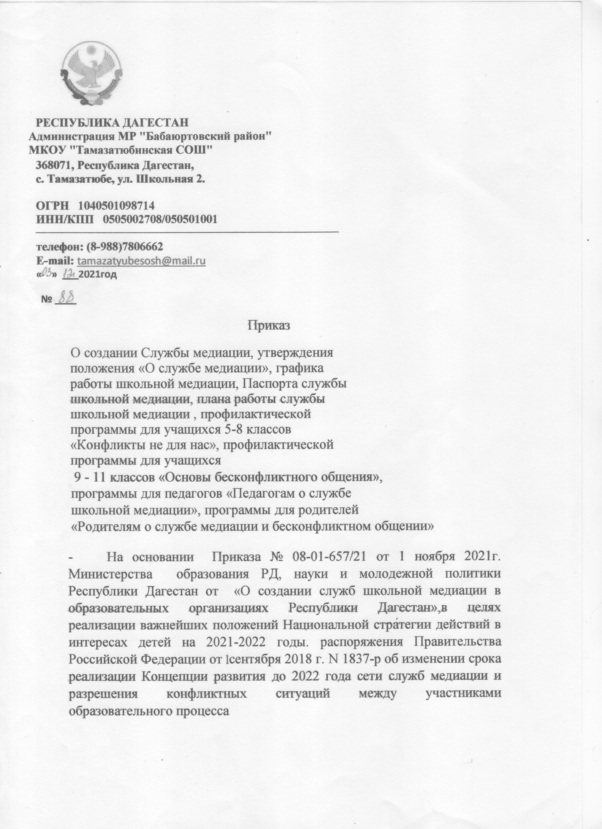
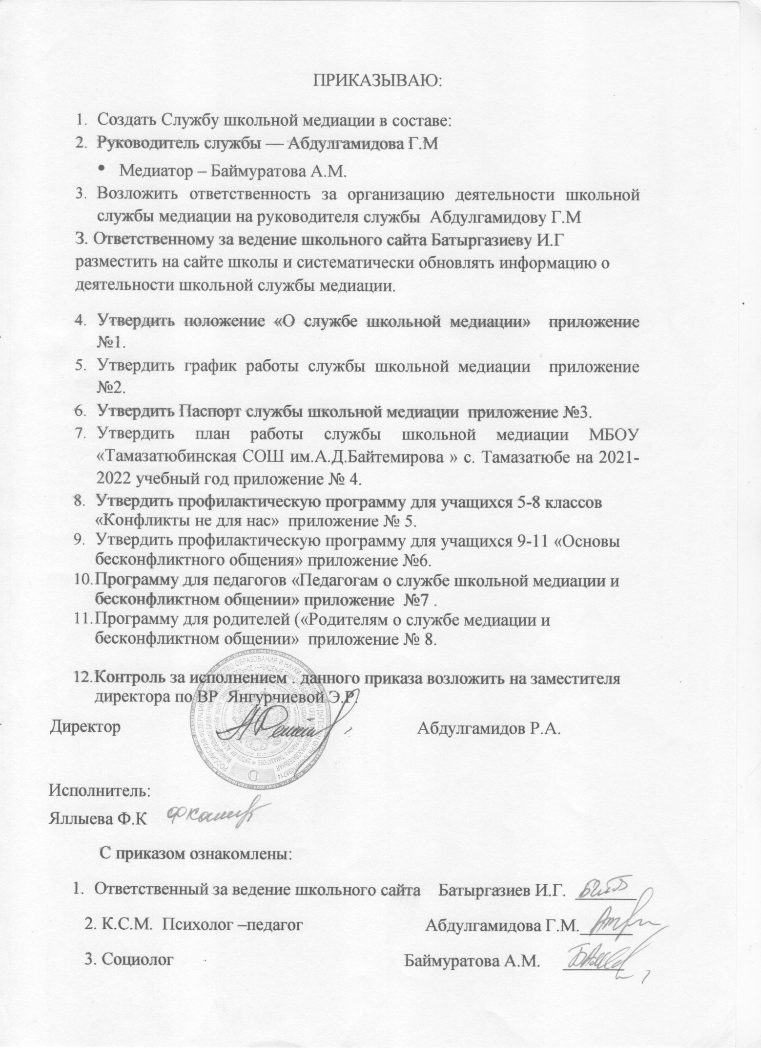
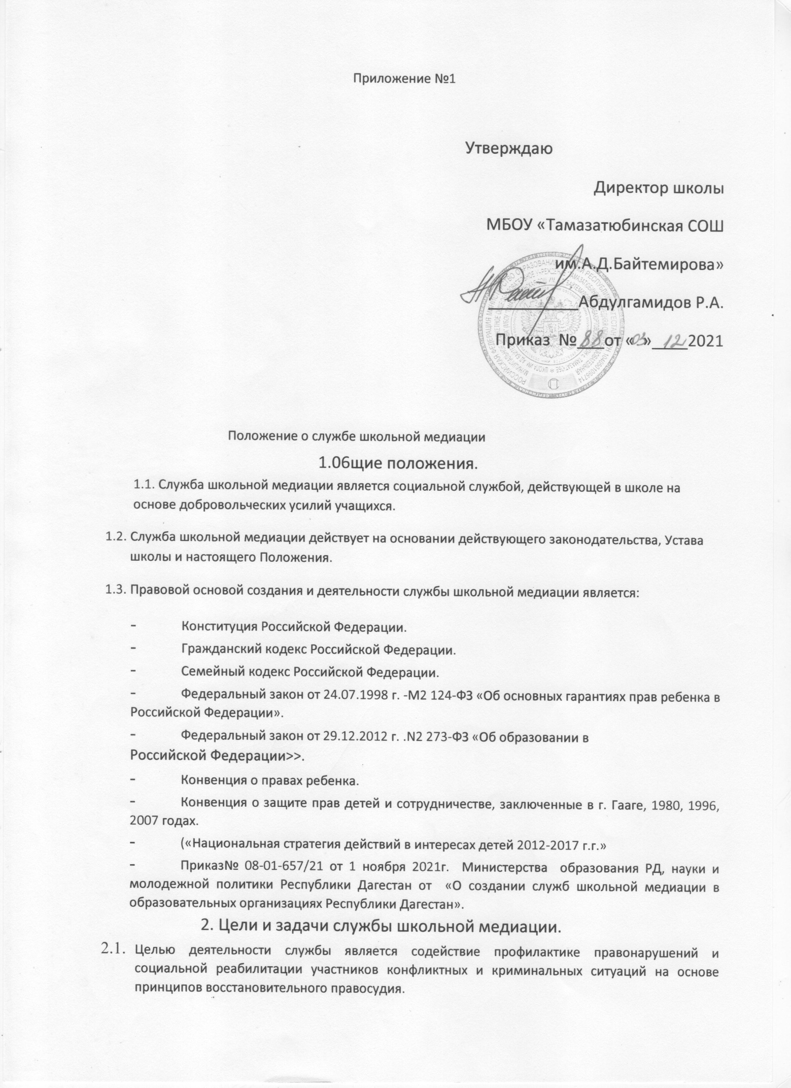
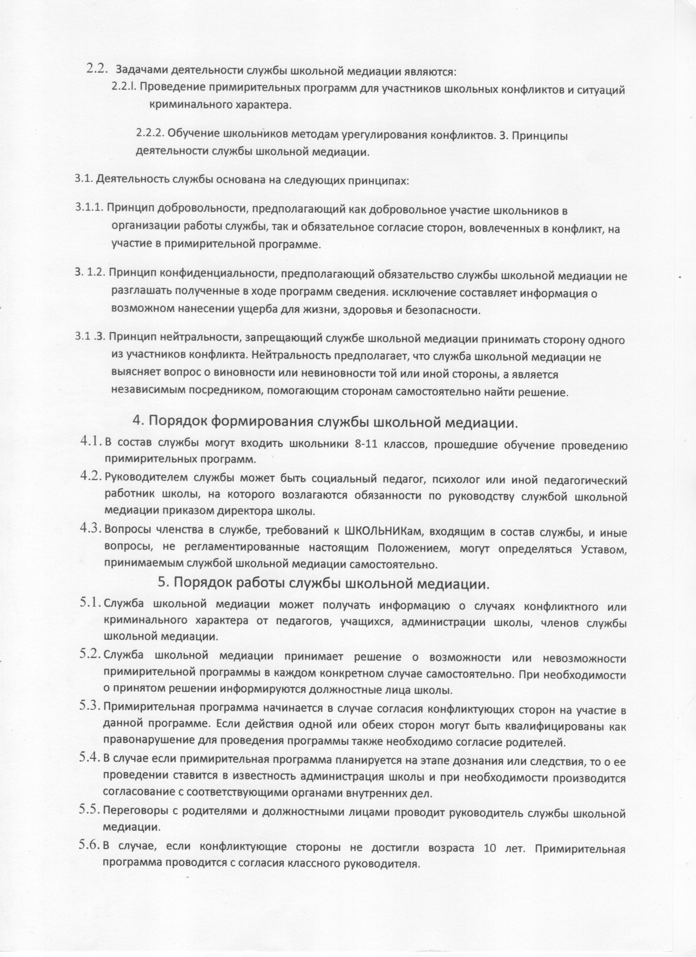
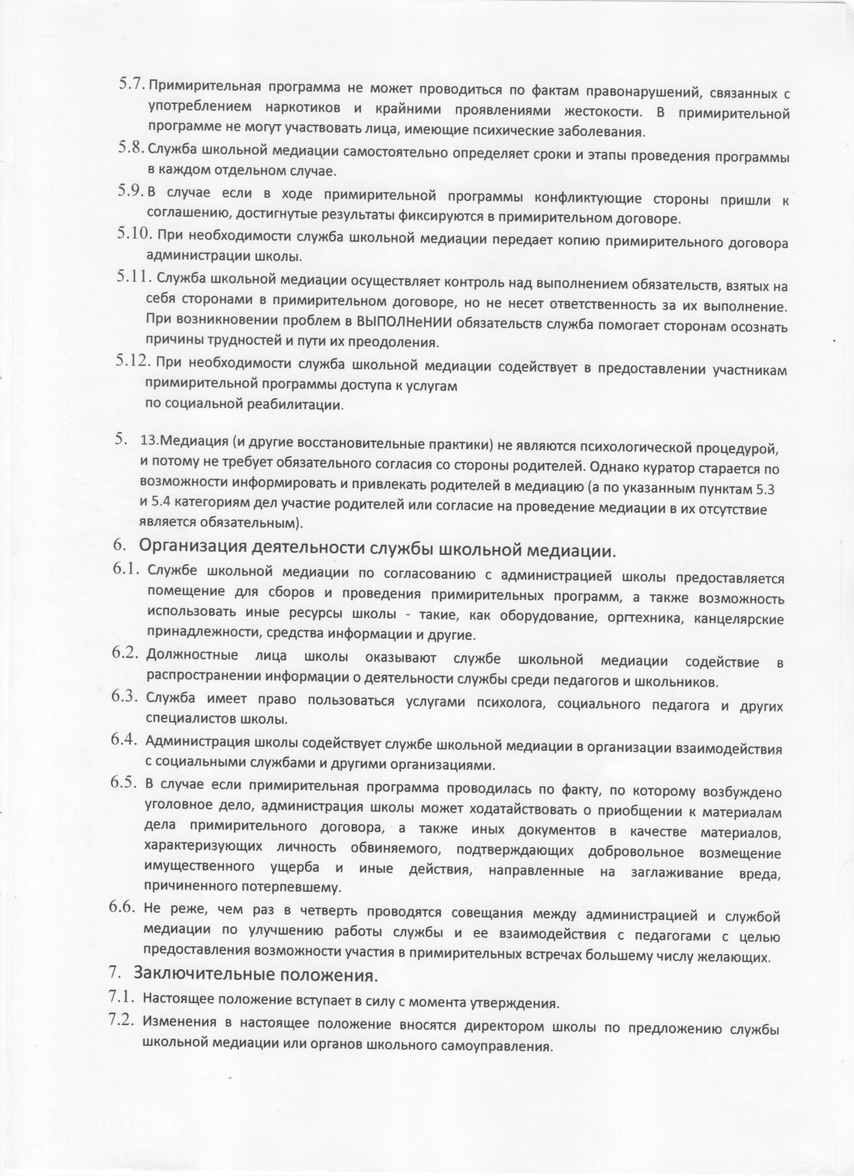
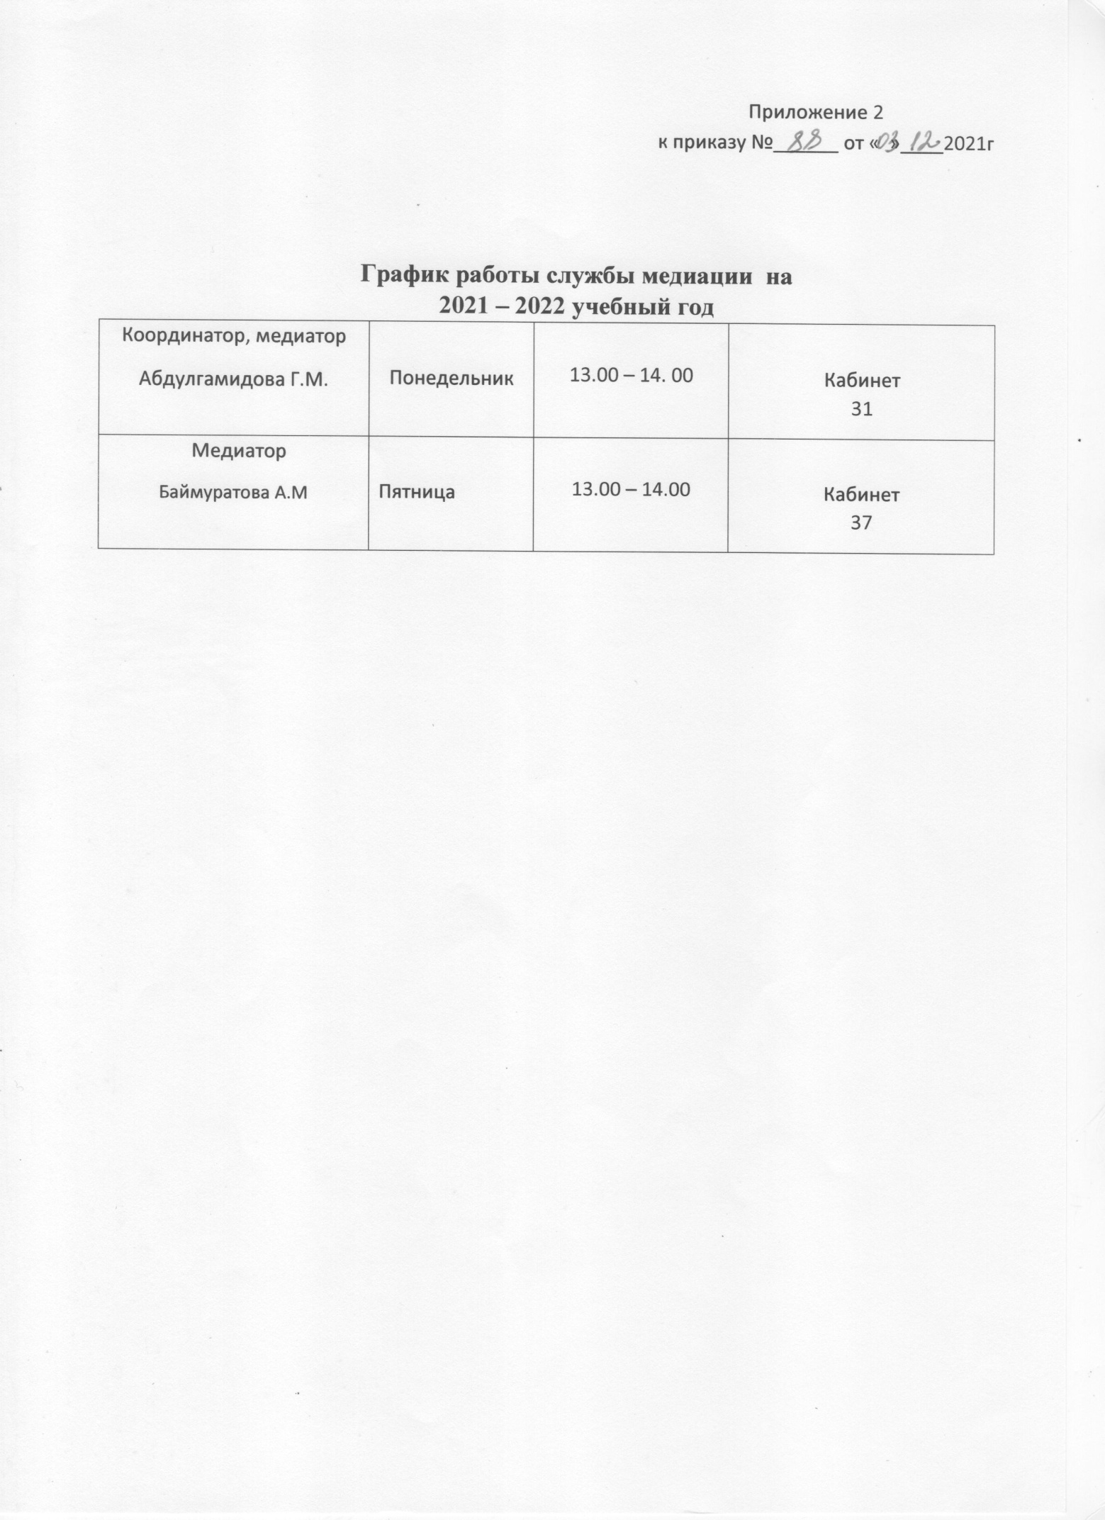
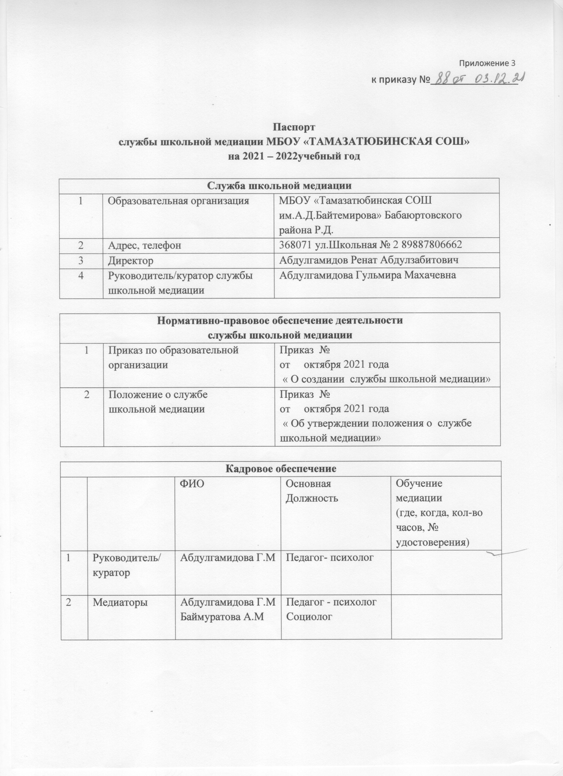
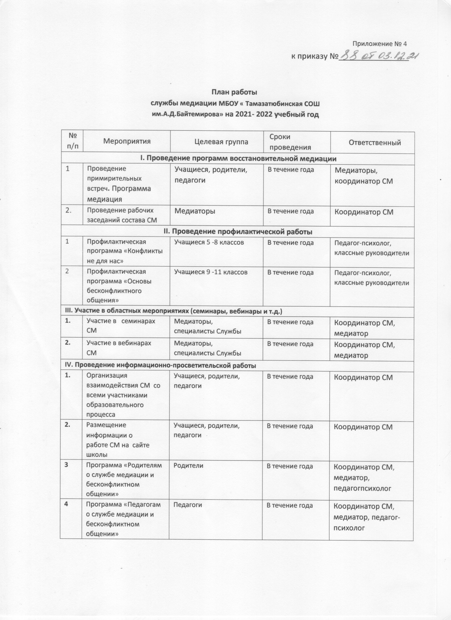
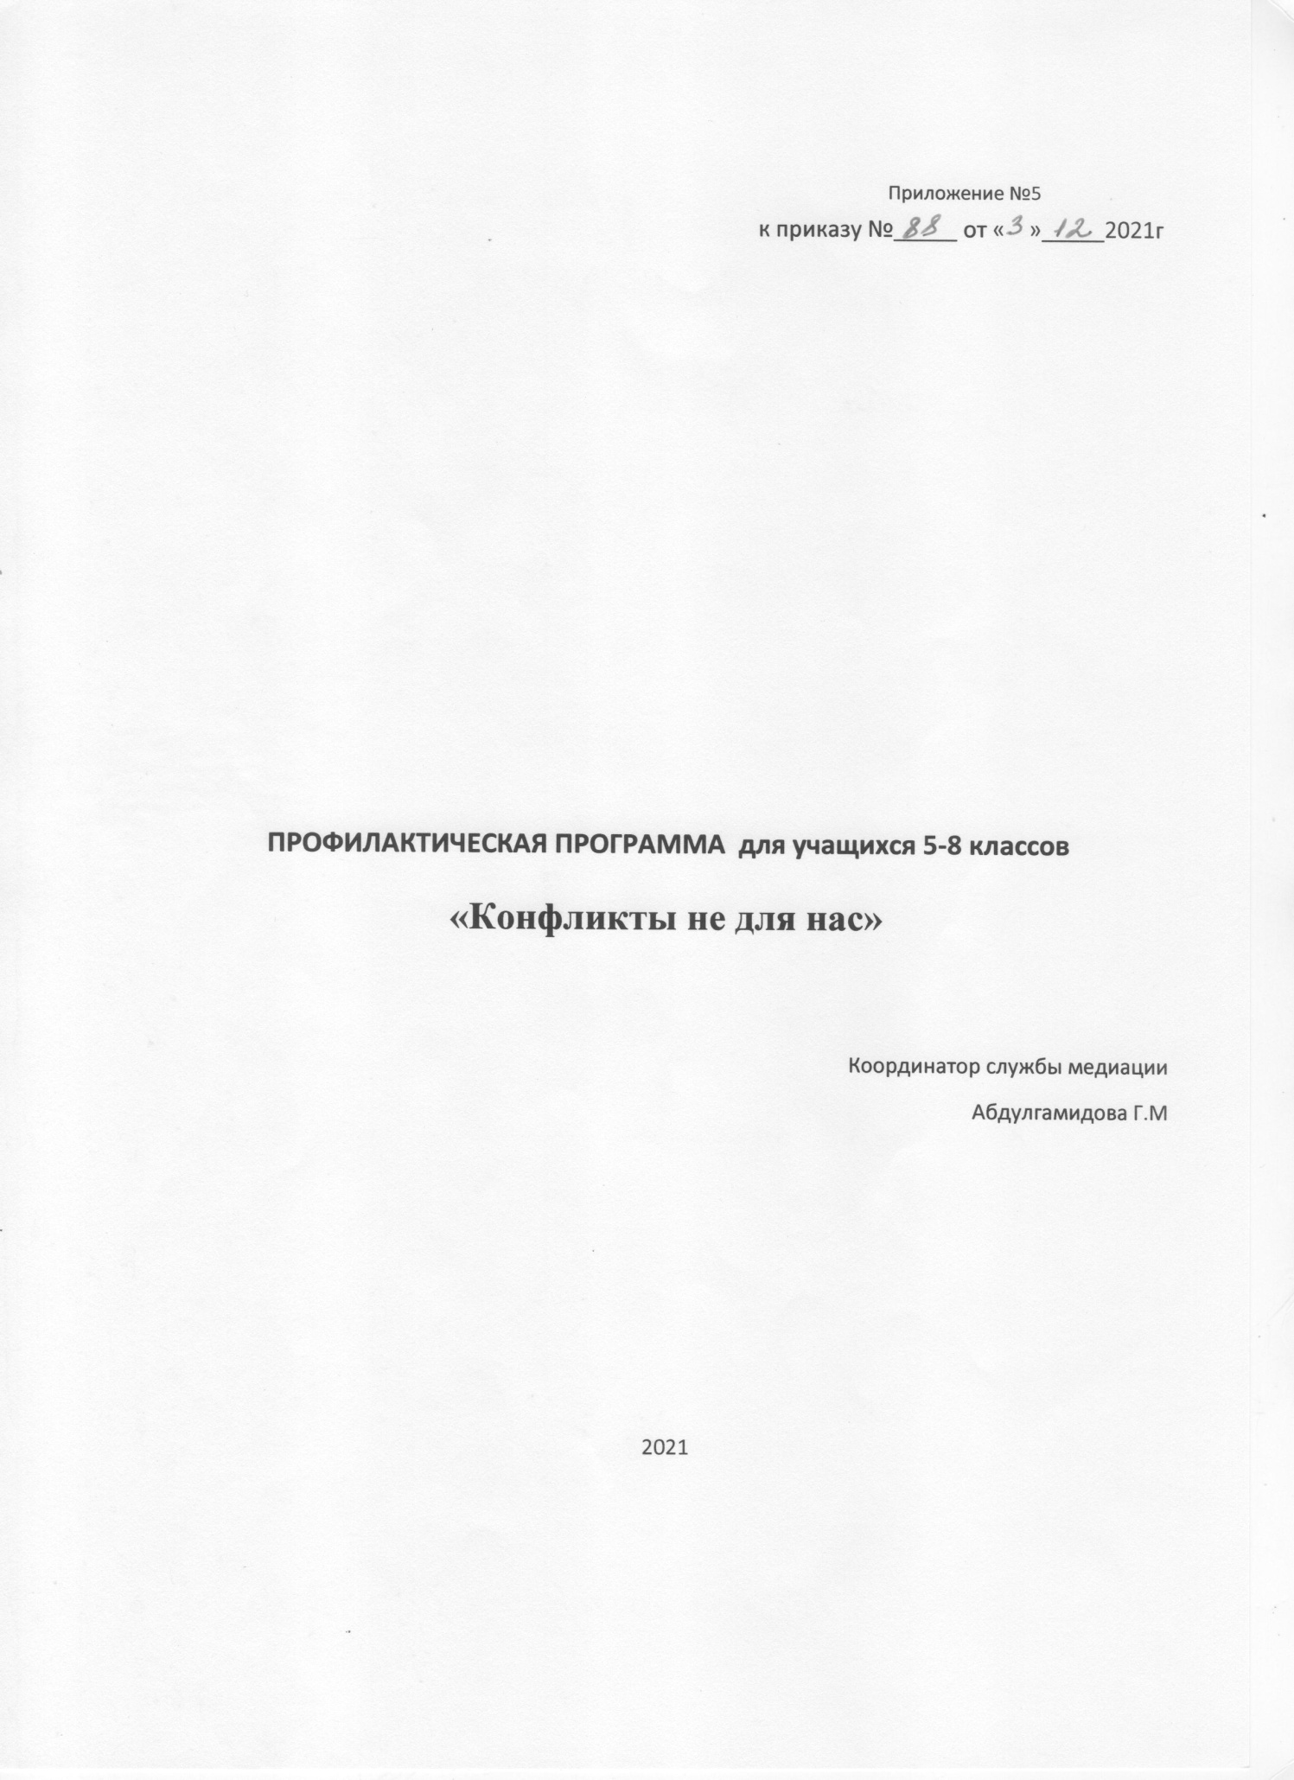

Пояснительная записка
Данная программа составлена на основе авторской программы,педагога-психолога; комплекта рабочих программ «Медиация школьных конфликтов», автор – А.В. Микляева.
Актуальность темы. В рамках профилактической модели школьной медиации важной задачей является создание условий для повышения конфликтологической компетентности учащихся. Наиболее острой эта задача становится на начальном этапе подросткового возраста, для которого характерно: ценность наличия друзей и позитивных межличностных контактов со сверстниками; разнообразие коммуникативных действий по отношению к сверстникам; эмоциональная насыщенность и напряженность взаимоотношений со сверстниками; преобладание инициативных действий над ответными на фоне низкой регламентированности взаимодействия. Эти особенности в совокупности порождают повышенную конфликтность в общении младших школьников. При этом именно младший подростковый возраст является сензитивным периодом для формирования коммуникативной компетентности, важнейшим компонентом которой является компетентность в области разрешения конфликтов.
Теоретическое обоснование программы. Конфликтологическая компетентность представляет собой способность человека в реальном конфликте осуществлять деятельность, направленную на минимизацию его деструктивных последствий и перевод конфликтной ситуации в социально-позитивное русло, и включает в себя следующие компоненты:
- когнитивный: знания о конфликте, его возможных последствиях (как деструктивных, так и конструктивных), возможных стратегиях его разрешения; • аффективный: отношение к конфликту как нормативному элементу взаимодействия, предполагающему возможность продуктивного развития отношений между конфликтующими;
- поведенческий: владение навыками проектирования бесконфликтного взаимодействия и эмоциональной саморегуляции;
- мотивационный: готовность к проявлению своих знаний, умений и навыков в реальной практике взаимодействия.

Целью программы является создание условий для формирования конфликтологической компетентности учащихся.

Задачи программы:
- создание условий для овладения учащимися знаниями о причинах конфликтов, динамике их развития, возможных исходах;
- создание условий для формирования отношения к конфликту как нормативному элементу взаимодействия между людьми;
- создание условий для формирования у учащихся навыков эффективной коммуникации в конфликтной ситуации и за ее пределами;
- создание условий для формирования у учащихся навыков разрешения конфликтных ситуаций;
- создание условий для закрепления сформированных навыков.

Ожидаемые результаты: формирование у учащихся конфликтологической компетентности, которая проявляется в:
- знаниях о сути конфликта и психологических механизмах его развития;
- преодолении однозначной негативной оценки конфликтов;
- владении навыками разрешения конфликтов и эмоциональной саморегуляции;
- мотивации к применению сформированных знаний, умений и навыков в практике реального взаимодействия.
Форма работы. Программа предполагает групповую форму работы в формате занятия.

Организация занятий. Программа рассчитана на 4 занятия по 1 академическому часу каждое.

Методическое оснащение. Ведущим программы может быть психолог или педагог, знакомый с основами прикладной конфликтологии. Ведущему необходимы навыки проведения групповых дискуссий (активного слушания, акцентирования, структурирования), создания безопасного психологического пространства в группе, выстраивания субъект-субъектных отношений с подростками.
Занятия проводятся в обычном учебном классе, имеющем стандартное оборудование (доска для записей, желательно аудио-, видео- и мультимедийное оборудование).

Целевая группа. Программа предназначена для учащихся 5-8 классов общеобразовательных школ.
Учебно-тематический план:
№  п/п | Тема | Количество часов
1 | Кто Я?  Что такое конфликт. Последствия конфликта. | 1
2 | Из-за чего возникают конфликты? Стили поведения в конфликте. Управление конфликтом. | 1
3 | Самоконтроль в конфликте. Общение в конфликте. | 1
4 | Качества, необходимые для бесконфликтного общения.  Конфликты не для нас | 1
 | Итого | 4 часа

Оценка эффективности программы.
Критерием эффективности программы является достижение поставленных целей и задач, которое может быть оценено:
- на основе субъективных мнений (самоотчетов) подростков-участников программы;
- на основе экспертных оценок со стороны ведущего программы и классного руководителя.

Список литературы. Задания и упражнения, используемые в программе, модифицированы на основе методик, представленных в следующей литературе:
- Баева И.А. Тренинги психологической безопасности в школе. – СПб.,2002.
- Беглова Т.В., Битянова М.Р., Шадура А.Ф. Программа первичной профилактики ВИЧ/СПИДа и рискованного поведения для детей стершего подросткового возраста «Ладья». Методические рекомендации для ведущих программы. – М., 2014.
- Валкер Д. Тренинг разрешения конфликтов (для начальной школы). Как нам договориться? – СПб, 2001.
- Вачков И.В. Психологическая азбука. Сказки о самой душевной науке. Королевство Внутреннего Мира. Королевство Разорванных Связей. – М, 2012.
- Гребенкин Е.В. Школьная конфликтология. – М., 2013.
- Григорьева Т.Г. Линская Л.В. Усольцева Т.П. Основы конструктивного общения. – Новосибирск, 1999.
- Классные часы: 5 класс / сост. А.В. Давыдов. – М., 2010.
- Кривцова С.В. и др. Жизненные навыки. Тренинговые занятия с младшими подростками (5-6 класс). – М., 2012.
- Микляева А.В. Я – подросток. Программа уроков психологии. – СПб., 2006.
- Токарева В.С. Нам нужно общение. – М., 2008.
- Фопель К. Групповая сплоченность. – М., 2011.
- Материалы газеты «Школьный психолог» за период с 1998 по 2015 г

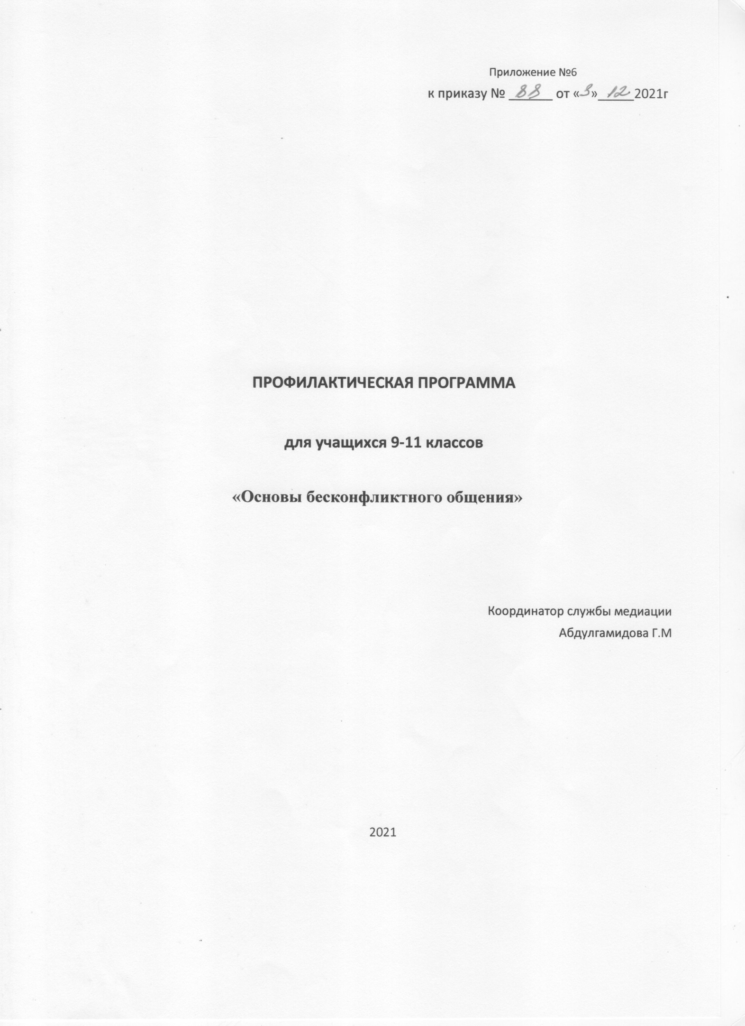
Пояснительная записка
Подростковый период характеризуется возрастанием потребности в общении. Дети сталкиваются с большими сложностями в этой области, в том числе с конфликтными ситуациями.
Конфликты неизбежны, даже если взаимоотношения с другими людьми строятся на мире и гармонии. Для того чтобы общественная жизнь не рушилась из-за конфликтов, а, наоборот, крепла вследствие роста умения находить и развивать общие интересы, каждому человеку необходимо обладать умением определять момент зарождения конфликта, эффективно улаживать споры и разногласия.
Для разрешения конфликта важно уметь гибко пользоваться различными подходами, выходить за пределы привычных схем и чутко реагировать на возможность поступать и мыслить по-новому.
Конфликтные ситуации можно использовать как источник жизненного опыта, самовоспитания и самообучения. Конфликты могут быть использованы в качестве учебного материала, если в последующем найдется время на анализ конфликтной ситуации, что позволит узнать больше о самом себе, о вовлеченных в конфликт людях или обстоятельствах, вызвавших конфликт. Такие знания помогут принять правильное решение в будущем и избежать конфликта.
Курс «Основы бесконфликтного общения» нацелен на приобретение подростками новых знаний и опыта, а также на углубление и осознание уже имеющихся знаний в области межличностного общения. Программа ориентирована на развитие практических навыков анализа социальных конфликтов и продуктивного разрешения конфликтных ситуаций. Данный курс также рассчитан на поддержку и развитие навыков анализа собственного поведения в ситуациях выбора, в том числе и на разрешение внутри личностных противоречий. Самостоятельная исследовательская работа среди участников образует пространство для практического применения обучающимся знаний о конфликтах и способах их разрешения и предоставляют общий для группы материал для анализа случаев. Реализация данной программы предполагает повышение компетентности в области межличностного общения у подростков.

Цель реализации программы:

Формирование конфликтологической компетентности учащихся. Задачи реализации программы:

- Создать условия, способствующие максимальной заинтересованности подростков в обучении и выработки навыков для эффективного решения конфликтных ситуаций, в том числе при помощи службы школьной медиации.
- Создать условия для формирования у обучающихся знаний о видах конфликтов их функциях, причинах возникновения, этапах, возможной динамике и исходе различных конфликтных ситуаций.
- Сформировать отношение к конфликтам, как к новым возможностям творчества и самосовершенствования, неотъемлемому нормативному элементу взаимоотношений между людьми.
- Создать условия для формирования ответственного выбора эффективных стратегий разрешения межличностных конфликтов, позволяющих не только конструктивно решать возникающие проблемы, но и сохранять отношения людей.
- Создать условия для закрепления полученных знаний и навыков эффективного общения.
- Способствовать осознанию подростками необходимости постоянно совершенствовать коммуникативные навыки и навыки эффективного урегулирования конфликтных ситуаций.
- Познакомить обучающихся со способом урегулирования конфликтных ситуаций с использованием помощи посредника.
Планируемые результаты обученияЗнать:
- Причины, обуславливающие возникновение конфликтов в подростковой среде.
- Формы и методы разрешения конфликтных ситуаций.
- Технологии управления конфликтами.
- Психологические типы конфликтных личностей.
Уметь:
- Применять в практической деятельности знания и умения по урегулированию конфликтов.
- Эффективно урегулировать конфликты в подростковой среде.
Категория участников:
Обучающиеся 9-11 классов общеобразовательных учреждений, обучающиеся.
Форма реализации программы:
Очная, предполагает групповые занятия (группы подростков по 10-15 человек).
Срок освоения программы - 4часа 4 занятия по 1 академическому часу каждое (1 занятие 1 раз в неделю).

Учебный (тематический) план
№  п/п | Тема занятия | Кол-во часов
1 | Что такое конфликт. Причины возникновения. Стратегии поведения в конфликтной ситуации. | 1
2 | Навыки эффективного общения с людьми. Личностное отношение к конфликту. | 1
3 | Этапы урегулирования конфликта. Помощь посредника при урегулировании конфликта. Управление конфликтом. | 1
4 | Где взять силы для урегулирования конфликтов и помощи другим. Чему мы научились? | 1
Итого |  | 4 часа

Материально-технические условия реализации программы Мультимедийная аудитория с возможностью свободного перемещения столов и стульев, доска флип-чат с набором маркеров для доски, возможность просмотра видеофильмов.

Список литературы. Задания и упражнения,используемые в программе,модифицированы на основе методик, представленных в следующей литературе:
- Анцупов А. Я. Профилактика конфликтов в школьном коллективе. - М.:ВЛАДОС, 2003.- 208с.
- Баева И. А. Тренинги психологической безопасности в школе. — СПб.:
Речь, 2002. — 251 с.
- Вачков И.В. Основы технологии группового тренинга. Психотехники : учебное пособие / – 3-е издание, переработанное и дополненное. – Москва : Ось-89, 2007. – 256 с.
- Козырев Г.И. Конфликтология: Учебник. – М.:ИНФРА-М, 2010. – 304с.
- Лидерс А.Г. Психологический тренинг с подростками : учебное пособие для студентов, обучающихся по психологическим специальностям / – 2-е издание, стереотипное. – Москва : Академия, 2004. – 256 с.
- Психологический тренинг в группе. Игры и упражнения. – М., 2012.
- Светлов В. А. Современный словарь по конфликтологии /В.А. Светлов.-М.: ФЛИНТА:НОУ ВПО «МПСУ», 2014.
- Школьная служба примирения и восстановительная культура отношений. – М., 2012.
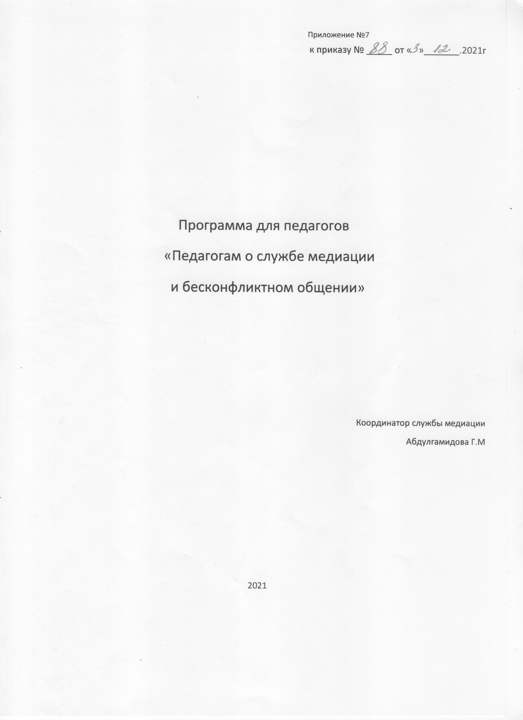

Пояснительная записка
Служба медиации осуществляет свою деятельность на основании Федерального закона № 273-ФЗ от 29.12.2012 «Об образовании», Положения, а также в соответствии с
«Национальной стратегией действий в интересах детей на 2012
–2020 годы», ФГОС основного (полного) образования и стандартам восстановительной медиации от 2009 года. Федерального закона от 29 декабря 2012 г. № 273-ФЗ «Об образовании в Российской Федерации» определяет, что
государственная политика и правовое регулирование отношений в сфере образования основываются, в частности, на принципе свободного развития личности, воспитании взаимоуважения, ответственности и т.д.
Служба медиации действует на основании действующего законодательства и Положения о школьной службе медиации.
Цель: распространение среди педагогов цивилизованных форм разрешения конфликтов; воспитание культуры конструктивного поведения в конфликте, основанной на медиативном мировоззрении, в основе которого лежит признание ценности человеческой жизни, уникальности каждой отдельной личности, принятие, уважение права каждого на удовлетворение собственных потребностей и защиту своих интересов (но не в ущерб чужим интересам);

Задачи:
- проведение восстановительных программ для участников конфликтов;
- создание безопасной среды благоприятной для развития личности с активной гражданской позицией, умеющей принимать решения и отвечать за свои поступки;
- информирование педагогов о принципах и ценностях восстановительной медиации.

Тематический план

№ | Тема | Кол- во часов | Участники | Ответственные
1 | Служба медиации в школе | 1 | Педагоги | Координатор службы медиации, медиатор
2 | Особенности школьных конфликтов. | 1 | Педагоги | Координаторслужбы медиации, медиатор
3 | Культура взаимоотношений | 1 | Педагоги | Координатор службы медиации, медиатор
4 | Особенности  медиации в школе. Советы педагогам о бесконфликтном общении. | 1 | Педагоги | Координаторслужбы медиации, медиатор

Планируемые результаты:
- знание норм и правил межличностного общения, социального взаимодействия в рамках общего образовательного пространства с субъектами образовательного процесса; -умения формулировать и отстаивать объективную оценку реальной ситуации, отбирать эффективные способы конструктивного разрешения конфликта;
- владение техниками, методиками разрешения спора, приводящих стороны конфликта к разрешению разногласий.
Чем служба может помочь педагогам?
1.Появляется возможность конструктивно управлять школьными конфликтами; 2.Конфликты используются в качестве воспитательной ситуации, которая при правильной организации, может помочь развитию школьников;
3. Приобретаются новые знания и практические навыки в области выстраивания межличностных отношений в детской и детско-взрослой среде, происходит развитие методов и форм гражданского образования и воспитания, социализации школьников; 4.Осваиваются новые педагогические инструменты для разрешения трудных ситуаций и конфликтов;
- Происходит освоение восстановительного подхода для поддержания порядка в детской среде;
- Укрепляется роль школьного самоуправления

Информационные ресурсы
1.Коновалов А.Ю. Школьная служба примирения и восстановительная культура взаимоотношений: практическое руководство. /под общей редакцией Карнозовой Л.М.
– М.: МОО Центр ≪Судебно-правовая реформа≫, 2012.
2.Коновалова О.В. Организация деятельности школьных служб примирения в образовательных учреждениях Пензенской области. Сборник материалов. Пенза 2013. 3.Школьные службы примирения. Методы, исследования, процедуры. Сборник материалов. Составитель и ответственный редактор Н.Л. Хананашвили. М: Фонд «Новая Евразия», 2012.
- http://www.671601.ru/index.php/proekt-mediatsiya-v- dejstvii/oproekte/73projectinfo
- http://irkmediator.ru/projects/proekt-put-k-soglasiyu-mediaciya- kakinnovacionnyy-institutgrazhdanskogo-obshchestva6. http://www.8-926-145-87-01.ru/
- http://mediators.ru/rus/course/school/
- http://www.rg.ru/2011/03/23/mediacia-dok.htm
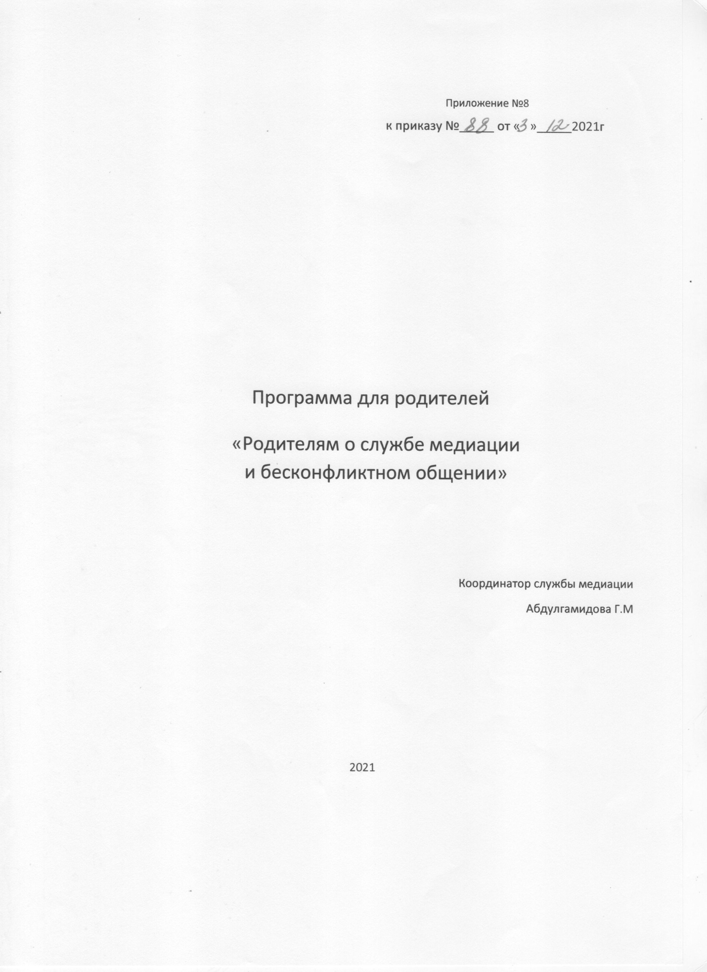

Пояснительная записка
Актуальность темы.
В рамках функционирования службы медиации в МБОУ «Тамазатюбинской СОШ им.А.Д.Байтемирова» важной задачей является ознакомление родителей (законных представителей) учащихся с работой службы медиации, ее целями и задачами, принципами, этапами, преимуществами и законодательной базой, а также создание условий для повышения навыков бесконфликтного общения родителей, учащихся и педагогических работников в ходе осуществления учебно – воспитательной работы и в условиях семейного воспитания. Наиболее острой эта задача становится на этапе подросткового возраста, для которого характерна повышенная конфликтность в общении, но при этом подростковый возраст является важным периодом для формирования личностного самоопределения, самосознания, и концепции и всей структуры личности в целом. Именно поэтому родителям (законным представителям) необходимо принимать самое активное участие в процессе формирования личности учащихся, овладевать навыками бесконфликтного общения, и в случае необходимости, использовать службу медиации для разрешения конфликтов.
Целью программы является ознакомление родителей(законныхпредставителей) учащихся с работой службы медиации школы, овладение родителями навыками бесконфликтного общения.
Задачи программы:
- ознакомить родителей (законных представителей) учащихся с организацией и содержанием работы службы медиации;
- информировать родителей (законных представителей) о видах и причинах конфликтов, динамике их развития, стилях поведения в конфликтах, возможных исходах;
- создавать условия для формирования навыков бесконфликтного общения, а в случае необходимости, использовать службу медиации для разрешения конфликтов.

Ожидаемые результаты: ознакомление родителей(законных представителей) учащихся с работой службы медиации в школе и в итоге:
•мотивация к применению знаний, умений и навыков по бесконфликтному общению в практике реального взаимодействия как самостоятельно, так и 
с помощью службы медиации.
Форма работы. Программа предполагает групповую форму работы на основе презентации в формате теоретических занятий.
Методическое оснащение. Ведущим программы может бытьруководитель службы, медиатор. Ведущему необходимы навыки проведения групповых дискуссий (активного слушания, акцентирования, структурирования), создания безопасного психологического пространства в
группе.
Целевая группа. Программа предназначена для родителей(законныхпредставителей) учащихся.

Учебно-тематический план
№ п/п | Тема | Кол-во часов
1 | Служба медиации в школе (понятие,  принципы, цели и задачи) | 1
2 | Что я знаю о конфликтах? | 1
3 | Конфликты родителей и детей. Причины, тактика поведения. | 1
4 | Советы родителям (законным представителям) о бесконфликтном общении. | 1
Итого |  | 4 часа

Оценка эффективности программы

Критерием эффективности программы является достижение поставленных целей и задач, которые проявляются в наличии у родителей (законных представителей) знаний о работе службы медиации, мотивации для участия в работе службы медиации, создание условий для повышения навыков бесконфликтного общения как со своими детьми, так и с окружающими.

Список литературы

- Коновалов А.Ю. Школьная служба примирения и восстановительная культура взаимоотношений: практическое руководство. – М., 2012.
- Мурашёва С.В. Восстановительный подход к предупреждению и разрешению конфликтов у несовершеннолетних // Социальноантропологические проблемы информационного общества. Выпуск 1. -
Концепт. - 2013. - ART 64051. - URL: http://e-koncept.ru/teleconf/64051.html-
ISSN 2304-120X.
- Максудов Р.Р. Восстановительная медиация. Практическое руководство для специалистов, реализующих восстановительный подход в работе с конфликтами и уголовно наказуемыми деяниями с участием
несовершеннолетних. – М., 2011.
- Солдатова Г.В. Служба медиации в образовательной организации: Учебнометодическое пособие. - СПб.: АППО, 2015.
- Шамликашвили Ц.А. Школьная медиация как действенный инструмент в защите прав детей // http:
//www.garant.ru/ia/opinion/shamlikashvili/7/#ixzz2xYRWcvhm
- Беглова Т.В., Битянова М.Р., Шадура А.Ф. Программа первичной профилактики ВИЧ/СПИДа и рискованного поведения для детей старшего подросткового возраста «Ладья». Методические рекомендации для ведущих программы. – М., 2014.
- Вачков И.В. Психологическая азбука. Сказки о самой душевной науке. Королевство Внутреннего Мира. Королевство Разорванных Связей. – М, 2012.
- Гребенкин Е.В., Школьная конфликтология. – М., 2013.

